Петрозаводский государственный университет

Институт математики и информационных технологий

Кафедра прикладной математики и кибернетики

Практическая работа по предмету

Автоматизация управления предприятием

Проект технического задания

на разработку программного продукта

Магазин Мастер ЛОС

Выполнили студенты 4 курса групп 22405, 22406:

Зименкова С.

Колчин М.

Грищенко М.

Петрозаводск — 2024

Оглавление

1. Общие положения 5

1.1. Полное наименование системы и ее условное обозначение 5

1.2. Номер договора 5

1.3. Наименование организаций Заказчика и Исполнителя 5

1.4. Перечень документов, на основании которых создается система 5

1.5. Плановые сроки начала и окончания работы по созданию системы 5

1.6. Источники и порядок финансирования работ 5

1.7. Порядок оформления и предъявления Заказчику результатов работ по созданию системы 6

1.8. Перечень нормативно-технических документов, методических материалов, использованных при разработке технического задания 6

1.9. Определения, обозначения и сокращения 6

2. Назначение и цели создания системы 6

2.1. Назначение системы 6

2.2. Цели создания системы 6

3. Характеристика объекта автоматизации 7

4. Требования к системе 7

4.1. Требования к системе в целом 7

4.1.1. Требования к структуре и функционированию системы 7

4.1.2. Требования к численности и квалификации персонала системы 8

4.1.3. Показатели назначения 8

4.1.4. Требования к надежности 8

4.1.5. Требования к безопасности 9

4.1.6. Требования к эргономике и технической эстетике 9

4.1.7. Требования к эксплуатации, техническому обслуживанию, ремонту и хранению компонентов системы 9

4.1.8. Требования к защите информации от несанкционированного доступа 10

4.1.9. Требования по сохранности информации при авариях 10

4.1.10. Требования к защите от влияния внешних воздействий 11

4.1.11. Требования к патентной чистоте 11

4.1.12. Требования по стандартизации и унификации 11

4.1.13. Дополнительные требования 11

4.2. Требования к функциям (задачам), выполняемым системой 11

4.2.1. «Отображение информации о клиенте компании по номеру телефона» 12

4.2.2. «Заполнение информации о новом клиенте или контактном лице» 12

4.2.3. «Регистрация нового заказа клиента» 13

4.2.4. «Отображение информации о клиенте и заказе» 13

4.2.5. «Внесение и отображение информации о текущем этапе работ и планируемых работах» 13

4.2.6. «Отображение информации о результатах выполненных работ» 14

4.2.7. «Отображение информации о каждой позиции товаров» 14

4.2.8. «Внесение информации о поступлении и отгрузке товаров со склада» 14

4.2.9. «Отображение уведомления при низком остатке товара на складе и необходимости провести закупку» 15

4.2.10. «Отображение всех клиентов компании» 15

4.2.11. «Отображение и изменение подробной информации о клиенте» 15

4.2.12. «Отображение и изменение информации о договорах клиента» 16

4.2.13. «Внесение и отображение информации о сервисном обслуживании оборудования клиента» 16

4.3. Требования к потокам данных 16

4.4. Требования к информационному обеспечению 16

4.4.1. Описание связей 16

4.4.2. Описание объектов диаграммы классов 16

4.4.3. Реляционная модель 16

4.5. Спецификация функций 16

4.5.1. Функция «Отобразить информацию о клиенте по номеру телефона» 16

4.5.2. «Заполнение информации о новом клиенте или контактном лице» 17

4.5.3. «Регистрация нового заказа клиента» 17

4.5.4. «Отображение информации о клиенте и заказе» 18

4.5.5. «Внесение и отображение информации о текущем этапе работ и планируемых работах» 18

4.5.6. «Отображение информации о результатах выполненных работ» 19

4.5.7. «Отображение информации о каждой позиции товаров» 19

4.5.8. «Внесение информации о поступлении и отгрузке товаров со склада» 19

4.5.9. «Отображение уведомления при низком остатке товара на складе и необходимости провести закупку» 20

4.5.10. «Отображение всех клиентов компании» 20

4.5.11. «Отображение и изменение подробной информации о клиенте» 20

4.5.12. «Отображение и изменение информации о договорах клиента» 21

4.5.13. «Внесение и отображение информации о сервисном обслуживании оборудования клиента» 21

4.6. Требования к обеспечению системы 22

4.6.1. Требования к лингвистическому обеспечению системы 22

4.6.2. Требования к программному обеспечению системы 22

4.6.3. Требования к техническому обеспечению системы 23

4.6.4. Требования к организационному обеспечению системы 23

4.6.5. Требования к методическому обеспечению системы 23

5. Состав и содержание работ по созданию (развитию) системы 24

6. Порядок контроля и приемки системы 24

6.1. Виды, состав, объем и методы испытаний системы 24

6.2. Общие требования к приемке работ по стадиям 24

6.3. Статус приемочной комиссии 24

7. Требования к составу и содержанию работ по подготовке объекта автоматизации к вводу системы в действие 24

8. Требования к документированию 25

9. Источники разработки 26

10. Приложение 26

10.1. Диаграммы задач функций подсистем 26

# Общие положения

## Полное наименование системы и ее условное обозначение

Полное наименование системы: Автоматизированная информационная система управления взаимоотношениями с клиентами «Мастер CRM»

Условное обозначение: АИС «Мастер CRM»

## Номер договора

Номер договора: №1/24-10-01 от 01.10.2024

## Наименование организаций Заказчика и Исполнителя

Заказчик: ИП Зименков Александр Викторович

Адрес: 185005, г. Петрозаводск, ул. Ригачина, д. 22

Телефон/факс: 67-11-22

Исполнитель: ФГБОУ ВО «Петрозаводский государственный университет» (ИМИТ ПетрГУ)

Адрес: 185035, г. Петрозаводск, пр-т Ленина, д. 33

Телефон/факс: 78-51-40/71-10-00

Разработчики, назначенные Исполнителем для выполнения работ:

Студенты 4 курса Института математики и информационных технологий, специальности «Информационные системы и технологии»,

* Зименкова С.Э., группа 22405
* Колчин М.А., группа 22406
* Грищенко М., группа 22406

## Перечень документов, на основании которых создается система

Работа выполняется на основании договора №1/24-10-01 от 01.10.2024 между Заказчиком и Исполнителем. Стороны обязуются выполнять требования и пункты, описанные в настоящем Договоре.

## Плановые сроки начала и окончания работы по созданию системы

Плановый срок начала работ по созданию системы — 1 октября 2024 года.

Плановый срок окончания работ по созданию системы — 30 апреля 2025 года.

## Источники и порядок финансирования работ

Источником финансирования являются средства Заказчика. Начало работ осуществляется по факту получения предоплаты со стороны Заказчика в объеме 20% стоимости работ.

Окончательная оплата осуществляется по факту выполнения работ в течение 10 (Десяти) дней после получения Заказчиком программного продукта и подписания акта приема-передачи прав.

## Порядок оформления и предъявления Заказчику результатов работ по созданию системы

По завершении работ по созданию системы разработчики предоставляют Заказчику программный продукт, осуществляют установку системы на оборудование Заказчика, предоставляют паспорт системы и ее техническую документацию. Если Заказчик удовлетворен качеством предоставленного программного продукта, Стороны подписывают акт приема-передачи прав на программный продукт.

## Перечень нормативно-технических документов, методических материалов, использованных при разработке технического задания

При разработке технического задания и технической документации программного продукта Исполнитель должен руководствоваться следующими нормативными документами:

* Договор №1/24-10-01 от 01.10.2024;
* ГОСТ 2.105-95. Единая система конструкторской документации. Общие требования к текстовым документам;
* ГОСТ 19.201-78. Техническое задание. Требования к содержанию и оформлению;
* ГОСТ 34.601-90. Комплекс стандартов на автоматизированные системы. Автоматизированные системы. Стадии создания;
* ГОСТ 34.602. Техническое задание. Порядок разработки, согласования, утверждения.

## Определения, обозначения и сокращения

CRM (сокращение от Customer Relationship Management) — система управления взаимоотношений с клиентами.

АИС — Автоматизированная Информационная Система.

ОС — Операционная Система.

# Назначение и цели создания системы

## Назначение системы

Автоматизированная информационная система управления взаимоотношениями с клиентами «Мастер CRM» предназначена для автоматизации процессов, необходимых для взаимодействия с клиентами компании Заказчика.

## Цели создания системы

Основными целями внедрения системы являются:

* Оптимизация процесса взаимодействия менеджера с клиентом;
* Упрощение оперативной регистрации и отслеживания этапа работ по заказу клиента;
* Упрощение контроля остатков товаров на складе;
* Перевод документооборота, ведущегося в виде разрозненных файлов в разных системах, в единую информационную систему;
* Повышение качества принятия управленческих решений за счет оперативности представления и удобства отображения информации;
* Предоставление сотрудникам компании доступа к системе с любого устройства, имеющего доступ в Интернет, вне зависимости от расположения.

# Характеристика объекта автоматизации

Характеристика объекта автоматизации изложена в документе «Мастер ЛОС. Обследование компании», разработанном в процессе обследования предприятия Заказчика.

# Требования к системе

## Требования к системе в целом

### Требования к структуре и функционированию системы

#### Перечень подсистем, их назначение и характеристики

В состав автоматизированной системы «Мастер CRM» должны входить следующие подсистемы:

* Подсистема регистрации звонков
* Подсистема задач по заказам клиентов
* Подсистема контроля остатков на складе
* Подсистема хранения информации о клиенте

Подсистема регистрации звонков предназначена для упрощения процесса записи звонка клиента в компанию. В этой подсистеме менеджер отмечает основную информацию о клиенте и содержание звонка, чтобы после продолжить работу по задаче.

Подсистема задач по заказам клиентов предназначена для отслеживания текущего этапа работ по заказу каждого отдельного клиента. В этой подсистеме сотрудники, выполняющие работы по заказу, отмечают выполненные работы и плановую активность.

Подсистема контроля остатков на складе предназначена для упрощения отслеживания поступления и отгрузки товаров, регулярно приобретаемых клиентами.

Подсистема хранения информации о клиенте предназначена для отображения наиболее полной информации, которая может понадобиться при дальнейшей работе с каждым клиентом. Эта подсистема обеспечивает доступ сотрудников к базе данных клиентов с помощью удобного интерфейса, который позволяет просмотреть всю информацию о каждом клиенте, подписанных документах и проведенных работах. Также в этом интерфейсе сотрудники указывают периодичность обслуживания, чтобы автоматически получать уведомления о необходимости проведения обслуживания для клиентов.

#### Требования к способам и средствам связи для информационного обмена между компонентами системы

Компоненты автоматизированной системы должны связываться друг с другом в обоюдном порядке для получения, обмена и обработки информации о клиентах, товарах, работах, документах и заказах.

### Требования к численности и квалификации персонала системы

Пользователи системы — сотрудники компании — должны иметь опыт работы с персональным компьютером на базе операционных систем Microsoft Windows и свободно осуществлять базовые операции в стандартных Windows. По возможности пользователи должны иметь опыт работы с мобильным устройством (смартфон или планшет) для осуществления удаленного доступа к системе при наличии доступа к Интернет.

### Показатели назначения

Целевое назначение системы должно сохраняться на протяжении всего срока эксплуатации компании. Срок эксплуатации определяется сроком устойчивой работы аппаратных средств, своевременным проведением работ по замене (обновлению) аппаратных средств, по сопровождению программного обеспечения системы и его модернизации.

Время выполнения запросов информации в АИС определяется на стадии проектирования системы.

В АИС должны быть обеспечены возможности по созданию, добавлению, изменению и удалению полей данных в пользовательском интерфейсе.

### Требования к надежности

Система должна сохранять работоспособность и обеспечивать восстановление своих функций при возникновении следующих внештатных ситуаций:

* При сбоях в системе электроснабжения аппаратной части, приводящих к перезагрузке ОС, восстановление программы должно происходить после перезапуска ОС и запуска исполняемого файла системы;
* При ошибках в работе аппаратных средств (кроме носителей данных и программ) восстановление функции системы возлагается на ОС;
* При ошибках, связанных с программным обеспечением (ОС и драйверы устройств), восстановление работоспособности возлагается на ОС.

Для защиты аппаратуры от бросков напряжения и коммутационных помех должны применяться сетевые фильтры и источники бесперебойного питания.

Время восстановления работоспособности прикладного ПО АИС при любых сбоях и отказах не должно превышать одного рабочего дня.

Уровень надежности должен достигаться согласованным применением организационных, организационно-технических мероприятий и программно-аппаратных средств.

Надежность должна обеспечиваться за счет:

* Применения технических средств, системного и базового программного обеспечения, соответствующих классу решаемых задач;
* Разграничения прав доступа к системе;
* Возможности восстановления данных с внешнего накопителя после восстановления активного накопителя;
* Своевременного выполнения процессов администрирования Системы;
* Соблюдения правил эксплуатации и технического обслуживания программно-аппаратных средств.

### Требования к безопасности

Пользователи системы при работе с компьютером или другим вычислительным устройством, соединенным с сетью, должны соблюдать технику безопасности. Все внешние элементы технических средств системы, находящиеся под напряжением, должны иметь защиту от случайного прикосновения, а сами технические средства иметь зануление или защитное заземление в соответствии с ГОСТ 12.1.030-81 и Правилам устройства электроустановок.

Общие требования пожарной безопасности должны соответствовать нормам на бытовое электрооборудование. В случае возгорания не должно выделяться ядовитых газов и дымов. После снятия электропитания должно быть допустимо применение любых средств пожаротушения.

### Требования к эргономике и технической эстетике

Работа пользователя с системой должна осуществляться посредством графического интерфейса. Графический интерфейс должен обладать следующими свойствами:

* Соответствие современным эргономическим требованиям и обеспечение удобного доступа к основным функциям и операциям системы;
* Управление с помощью набора экранных меню, кнопок, значков и других элементов;
* Простота и удобство использования;
* Доступ посредством устройства с доступом к интернету;
* Все надписи экранных форм, а также сообщения, выдаваемые
* Пользователю (кроме системных сообщений) должны быть на русском языке;
* Должен быть выполнен в едином графическом дизайне, приятном для восприятия и повторяющем дизайн веб-сайта компании.

### Требования к эксплуатации, техническому обслуживанию, ремонту и хранению компонентов системы

Система должна обеспечивать круглосуточный режим работы.

Условия эксплуатации и периодичность обслуживания технических средств системы должны соответствовать требованиям по эксплуатации, техническому обслуживанию, ремонту и хранению, изложенным в документации завода-изготовителя (производителя).

Периодическое техническое обслуживание используемых технических средств должно проводиться в соответствии с требованиями технической документации изготовителей, но не реже одного раза в год.

Для электропитания технических средств должна быть предусмотрена трехфазная четырехпроводная сеть с глухо заземленной нейтралью 380/220 В (+10-15)\% частотой 50 Гц (+1-1) Гц. Каждое техническое средство запитывается однофазным напряжением 220 В частотой 50 Гц через сетевые розетки с заземляющим контактом.

Для обеспечения выполнения требований по надежности должен быть создан комплект запасных изделий и приборов (ЗИП).

Размещение оборудования, технических средств должно соответствовать требованиям техники безопасности, санитарным нормам и требованиям пожарной безопасности. Все пользователи системы должны соблюдать правила эксплуатации электронной вычислительной техники.

### Требования к защите информации от несанкционированного доступа

Размещение помещений и их оборудование должны исключать возможность бесконтрольного проникновения в них посторонних лиц и обеспечивать сохранность находящихся в этих помещениях конфиденциальных документов и технических средств.

Компоненты подсистемы защиты должны обеспечивать:

* Идентификацию пользователя;
* Проверку полномочий пользователя при работе с системой;
* Разграничение доступа пользователей на уровне задач и информационных массивов.

АИС должна использовать «слепые» пароли (при наборе пароля его символы не показываются на экране или заменяются одним типом символов). АИС должна автоматически блокировать сессии пользователей и приложений по заранее заданным временам отсутствия активности со стороны пользователей и приложений. АИС должна использовать многоуровневую систему защиты.

В системе должны быть предусмотрены механизмы исправления неверно проведенных операций. При этом должна соблюдаться принятая Заказчиком технология, предусматривающая подобные случаи, а также обеспечиваться регистрация исправительных действий в соответствующих журналах для последующего контроля.

### Требования по сохранности информации при авариях

Используемые аппаратные и системные платформы должны обеспечивать сохранность и целостность информации в системе при полном или частичном отключении электропитания, аварии сетей телекоммуникации, полном или частичном отказе технических средств системы.

В системе должны быть предусмотрены меры, обеспечивающие целостность данных в случае отказа аппаратных средств или программного обеспечения.

Сохранность информации в системе должна быть обеспечена при:

* Отключении электропитания;
* Отказе компьютера, на котором работает программа;
* Временном отказе линий связи.

Программное обеспечение должно восстанавливать свое функционирование при корректном перезапуске аппаратных средств. Должна быть предусмотрена возможность организации автоматического и (или) ручного резервного копирования данных системы средствами системного и базового программного обеспечения (ОС, СУБД), входящего в состав программно-технического комплекса Заказчика.

### Требования к защите от влияния внешних воздействий

Защита от влияния внешних воздействий должна обеспечиваться средствами программно-технического комплекса Заказчика.

### Требования к патентной чистоте

Установка системы в целом, как и установка отдельных частей системы, не должна предъявлять дополнительных требований к покупке лицензий на программное обеспечение сторонних производителей.

### Требования по стандартизации и унификации

Разрабатываемая система должна соответствовать:

* ГОСТ 34.601-90 «Комплекс стандартов на автоматизированные системы. Автоматизированные системы. Стадии создания»;
* ГОСТ 34.201-89 «Информационная технология. Комплекс стандартов на автоматизированные системы. Виды, комплексность и обозначение документов при создании автоматизированных систем»;
* РД 50-34.698-90 «Автоматизированные системы. Требования к содержанию документов».
* ГОСТ 34.603-92 «Информационная технология. Виды испытаний автоматизированных систем».

В системе должны использоваться (при необходимости) общероссийские классификаторы и единые классификаторы и словари для различных видов алфавитно-цифровой и текстовой информации.

### Дополнительные требования

Для корректной работы АИС Заказчику потребуется компьютерная техника (сервер), подключенная к сети Интернет с помощью статического («белого») IP-адреса.

## Требования к функциям (задачам), выполняемым системой

В состав автоматизированной системы «Мастер CRM» должны входить следующие подсистемы:

* Подсистема регистрации звонков
* Подсистема задач по заказам клиентов
* Подсистема контроля остатков на складе
* Подсистема хранения информации о клиенте

Подсистема регистрации звонков имеет следующие функции:

* Отображение информации о клиенте компании по номеру телефона
* Заполнение информации о новом клиенте или контактном лице
* Регистрация нового заказа клиента

Подсистема задач по заказам клиентов имеет следующие функции:

* Отображение информации о клиенте и заказе
* Внесение и отображение информации о текущем этапе работ и планируемых работах
* Отображение информации о результатах выполненных работ

Подсистема контроля остатков на складе имеет следующие функции:

* Отображение информации о каждой позиции товаров (номенклатура, стоимость, остаток на складе)
* Внесение информации о поступлении и отгрузке товаров со склада
* Отображение уведомления при низком остатке товара на складе и необходимости провести закупку

Подсистема хранения информации о клиенте имеет следующие функции:

* Отображение всех клиентов компании
* Отображение и изменение подробной информации о клиенте
* Отображение и изменение информации о договорах клиента
* Внесение и отображение информации о сервисном обслуживании оборудования клиента

### «Отображение информации о клиенте компании по номеру телефона»

Функция «Отображение информации о клиенте компании по номеру телефона» должна по введенному пользователем номеру телефона вывести в графический интерфейс информацию о клиенте.

Для этого необходимо выполнить следующие подзадачи:

* Получение номера телефона входящего звонка
* Проверка наличия номера в базе данных
* Отображение в интерфейсе ФИО контактного лица, ФИО клиента, адреса, проведенных для этого клиента работ, если номер есть в базе данных
* Переход к функции «Заполнение информации о новом клиенте или контактном лице», если номер отсутствует в базе данных

### «Заполнение информации о новом клиенте или контактном лице»

Функция «Заполнение информации о новом клиенте или контактном лице» должна добавлять запись о новом клиенте или контактном лице клиента, если ранее номер телефона входящего звонка не был зарегистрирован в базе данных.

Для этого необходимо выполнить следующие подзадачи:

* Получение номера телефона входящего звонка
* Получение ФИО клиента
* Получение ФИО контактного лица
* Сохранение информации в базе данных

### «Регистрация нового заказа клиента»

Функция «Регистрация нового заказа клиента» должна добавлять запись о новом заказе клиента.

Для этого необходимо выполнить следующие подзадачи:

* Получение ФИО и номера контактного лица, клиента
* Получение информации о заказе клиента (адрес, описание заказа, дополнительная информация)
* Присвоение заказу уникального номера
* Сохранение информации о заказе в базе данных

### «Отображение информации о клиенте и заказе»

Функция «Отображение информации о клиенте и заказе» должна выводить в графический интерфейс информацию о клиенте и заказе этого клиента.

Для этого необходимо выполнить следующие подзадачи:

* Получение номера заказа клиента
* Отображение в интерфейсе ФИО клиента, информации о заказе (адрес, описание заказа, дополнительная информация), текущего этапа работ, последней записи о выполненных работах
* Переход к функции «Внесение и отображение информации о текущем этапе работ и планируемых работах» по нажатию на кнопку «Ввести работы по заказу»

### «Внесение и отображение информации о текущем этапе работ и планируемых работах»

Функция «Внесение и отображение информации о текущем этапе работ и планируемых работах» должна отображать историю записей о работах по заказу и позволять пользователю добавить новую запись.

Для этого необходимо выполнить следующие подзадачи:

* Отображение истории записей в графическом интерфейсе
* Для каждой записи отображаются: дата, содержание работ, планируемые работы, текущий этап работ
* Изменение существующих записей или создание новой записи

### «Отображение информации о результатах выполненных работ»

Функция «Отображение информации о результатах выполненных работ» должна позволять пользователю после выполнения работ по заказу отметить заказ как выполненный и указать результат работ.

Для этого необходимо выполнить следующие подзадачи:

* Получение номера заказа
* Отметка заказа как выполненного и выбор результата из списка «Работа окончена», «Закрывающие документы получены» и «Неуспешное завершение работ».
* Получение дополнительных комментариев по результатам выполненных работ.
* Отображение страницы заказа с указанными сведениями о завершении работ при открытии заказа по функции «Отображение информации о клиенте и заказе».

### «Отображение информации о каждой позиции товаров»

Функция «Отображение информации о каждой позиции товаров» должна отображать номенклатуры, стоимость и остаток на складе по всем товарам, которые продаются компанией, в виде таблицы в графическом интерфейсе. Пользователь должен иметь возможность осуществить поиск по названию, отсортировать таблицу по алфавиту или остатку. Пользователь должен иметь возможность добавить новый товар или изменить информацию о товаре.

Для этого необходимо выполнить следующие подзадачи:

* Получение строки поиска или параметра сортировки
* Отображение таблицы в интерфейсе
* Получение информации о товаре при добавлении или изменении
* Сохранение информации о товаре в базе данных

### «Внесение информации о поступлении и отгрузке товаров со склада»

Функция «Внесение информации о поступлении и отгрузке товаров со склада» должна отображать информацию в базе данных при вносе записей о поступлении или отгрузке товаров.

Для этого необходимо выполнить следующие подзадачи:

* Получение информации о поступлении товаров: номенклатура, стоимость, количество, поставщик
* Получение информации об отгрузке товаров: номенклатура, стоимость, количество, покупатель
* Сохранение информации в базе данных

### «Отображение уведомления при низком остатке товара на складе и необходимости провести закупку»

Функция «Отображение уведомления при низком остатке товара на складе и необходимости провести закупку» должна выводить оповещение для пользователя, если после отгрузки товара его количество на складе стало меньше контрольного.

Для этого необходимо выполнить следующие подзадачи:

* Получение информации об остатке товара на складе
* Вывод уведомления о необходимости закупки в виде всплывающего окна
* Выделение товара красным цветом в таблице при выполнении функции «Отображение информации о каждой позиции товаров»

### «Отображение всех клиентов компании»

Функция «Отображение всех клиентов компании» должна отображать полный список клиентов компании в графическом интерфейсе. Пользователь должен иметь возможность перейти к конкретному клиенту, нажав на строку с его ФИО в списке. Пользователь должен иметь возможность осуществить поиск по ФИО, отсортировать таблицу по алфавиту. Пользователь должен иметь возможность добавить нового клиента.

Для этого необходимо выполнить следующие подзадачи:

* Получение строки поиска или параметра сортировки
* Отображение списка всех клиентов компании в интерфейсе
* Переход к функции «Отображение и изменение подробной информации о клиенте, о всех выполненных заказов клиента», если пользователь нажимает на строку конкретного клиента
* Переход к функции «Заполнение информации о новом клиенте или контактном лице», если пользователь добавляет нового клиента

### «Отображение и изменение подробной информации о клиенте»

Функция «Отображение и изменение подробной информации о клиенте» должна предоставлять пользователю наиболее полную информацию о клиенте в удобном графическом интерфейсе. Пользователь должен иметь возможность изменить информацию о клиенте. Пользователь должен иметь возможность добавить новый заказ или покупку клиента.

Для этого необходимо выполнить следующие подзадачи:

* Отображение и изменение ФИО, адреса, списка контактных лиц и номеров телефонов клиента
* Отображение всех заказов клиента
* Отображение покупок клиента
* Отображение и изменение заметок и дополнительной информации о клиенте
* Переход к функции «Регистрация нового заказа клиента», если пользователь добавляет новый заказ
* Переход к функции «Внесение информации о поступлении и отгрузке товаров со склада», если пользователь добавляет новую покупку клиента
* Сохранение информации в базе данных

### «Отображение и изменение информации о договорах клиента»

Функция «Отображение и изменение информации о договорах клиента» должна отображать информацию подписанных с клиентом документах, об их статусе. Пользователь должен иметь возможность изменять информацию о документах и создавать новые документы, а также автоматически создавать документы из шаблонов.

Для этого необходимо выполнить следующие подзадачи:

* Отображение информации о подписанных с клиентом документах
* Изменение информации о каждом отдельном документе
* Добавление записи о новом документе
* Создание документа из шаблона
* Сохранение информации в базе данных

### «Внесение и отображение информации о сервисном обслуживании оборудования клиента»

## Требования к потокам данных

На основе функциональной модели были определены потоки данных, необходимых для работоспособности системы. Диаграмма потоков данных изображена на Рис. 1.

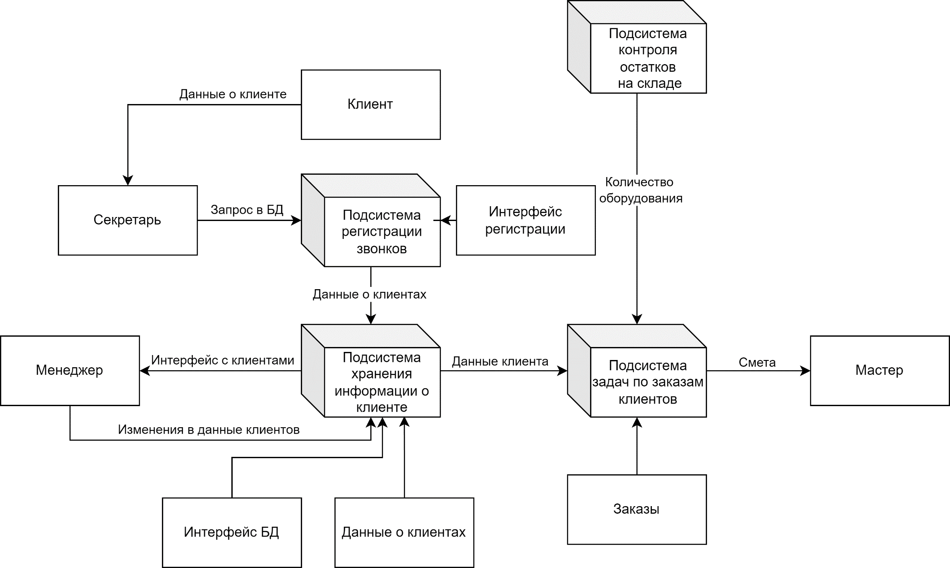

Рис. 1. Диаграмма потоков данных.

## Требования к информационному обеспечению

### Описание объектов диаграммы классов

На Рис. 2 изображена диаграмма классов будущей АИС.

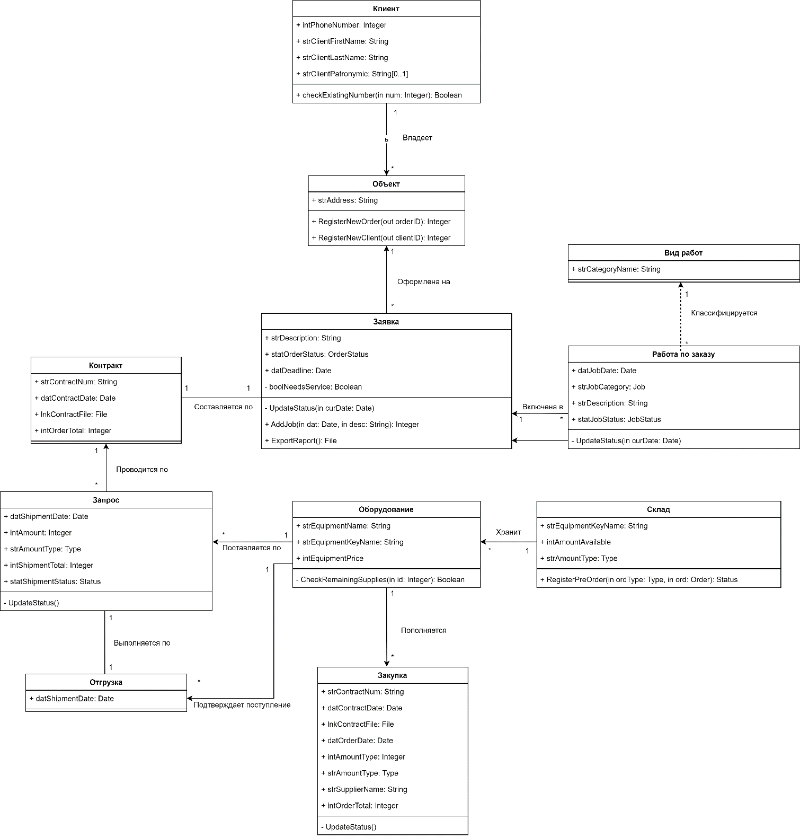

Рис. 2. Диаграмма классов.

### Реляционная модель

На Рис. 3 изображена ER-диаграмма будущей АИС.

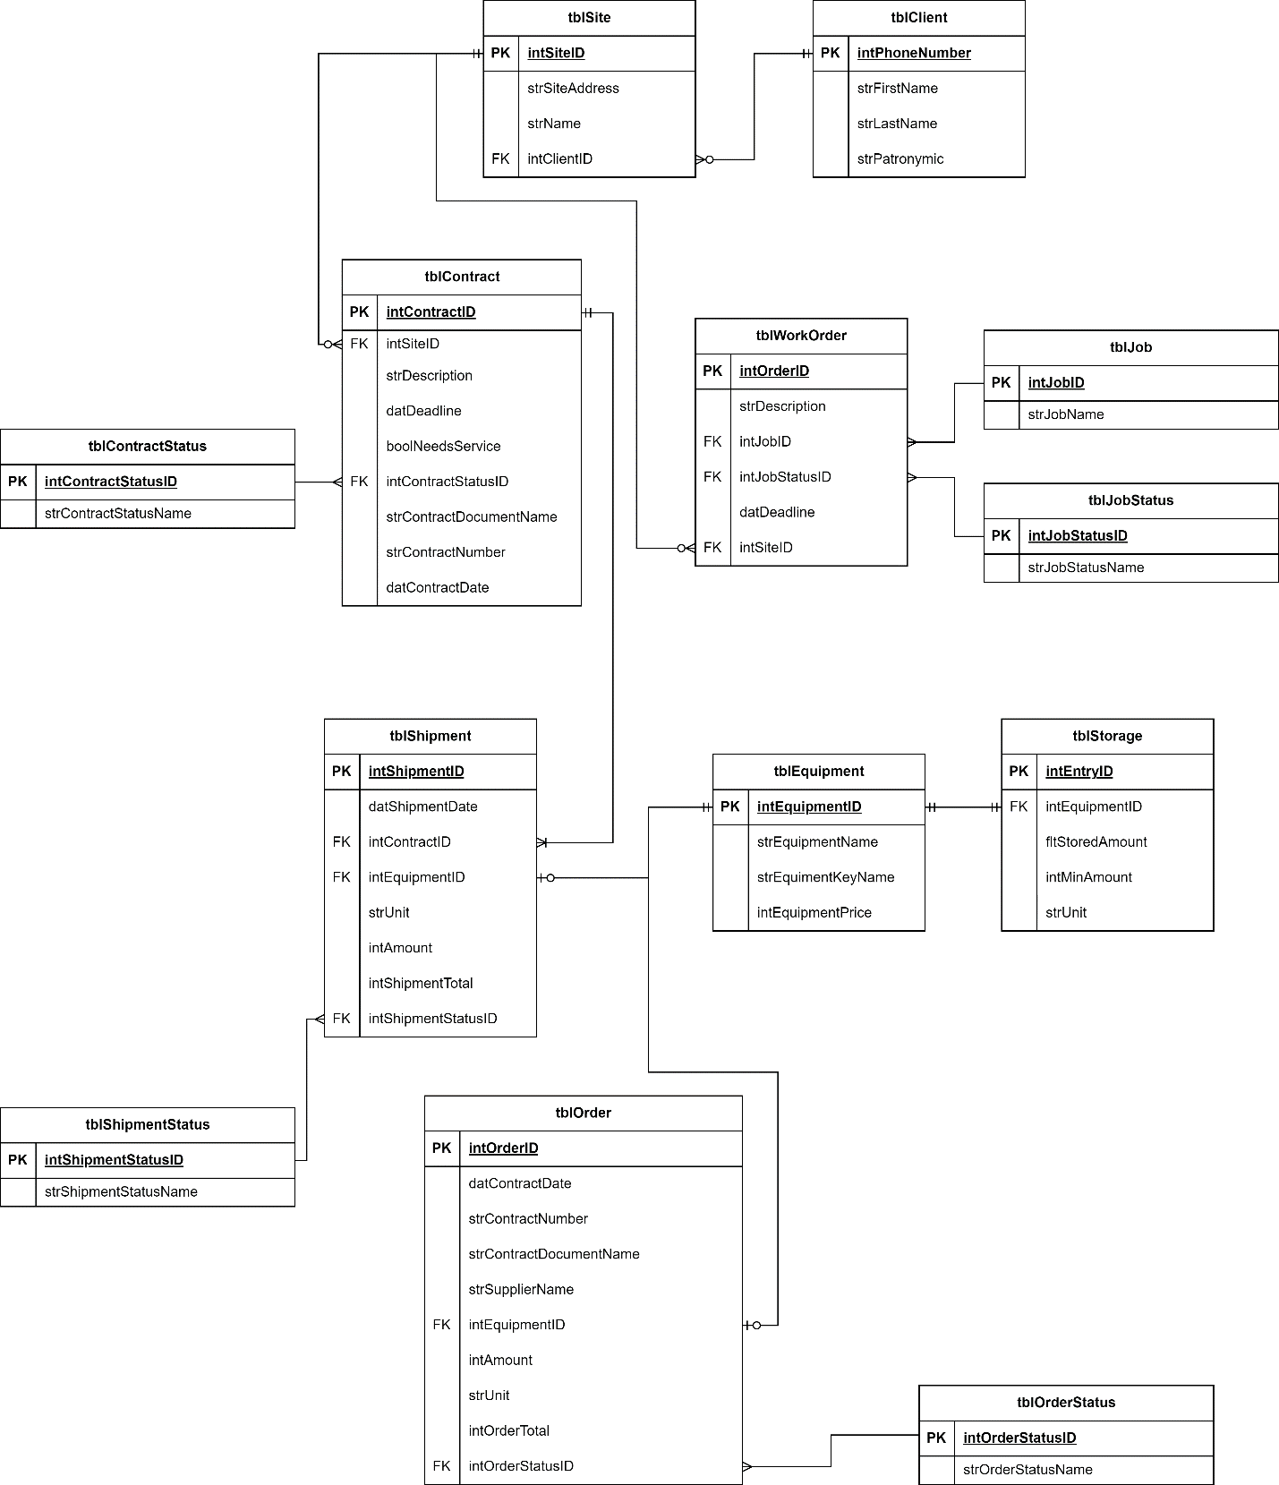

Рис. 3. ER-диаграмма.

## Спецификация функций

### Функция «Отобразить информацию о клиенте по номеру телефона»

Функция выводит в графический интерфейс ФИО контактного лица, ФИО клиента, адрес, работы клиента по введенному номеру телефона.

Входные данные: номер телефона

Выходные данные: ID объекта, ID контактного лица

Тело функции:

* Привести номер телефона к общему виду (убрать +7 или 8 в начале строки).
* Сформировать запрос к таблице «Client» для получения ID контактного лица и клиента.
* Сформировать запрос к таблице «Site» для получения информации о клиенте (объекте).
* Вывести в экранную форму данные о клиенте (объекте).

Конец тела.

### «Заполнение информации о новом клиенте или контактном лице»

Функция «Заполнение информации о новом клиенте или контактном лице» должна добавлять запись о новом клиенте или контактном лице клиента, если ранее номер телефона входящего звонка не был зарегистрирован в базе данных.

Входные данные: обязательные поля (номер телефона, ФИО контактного лица, ФИО клиента, адрес), необязательные поля (дополнительная информация)

Выходные данные: код ответа

Тело функции:

* Получить введенные в поля на странице данные.
* Сформировать запрос к таблице «Client» для внесения новой записи.
* Вывести сообщение о результате внесения на экран в зависимости от кода ответа («Новый клиент внесен в базу данных», «Заполните все необходимые поля», «Ошибка внесения в базу данных»).

Конец тела.

### «Регистрация нового заказа клиента»

Функция «Регистрация нового заказа клиента» должна добавлять запись о новом заказе клиента.

Входные данные: ID клиента, ID контактного лица

Выходные данные: код ответа

Тело функции:

* Вывести экранную форму с заполненными по ID контактного лица и ID клиента данными.
* Получить из формы данные о заказе клиента.
* Сформировать запрос к БД «WorkOrder» для внесения новой записи.
* Вывести сообщение о результате внесения на экран в зависимости от кода ответа («Новый заказ внесен в базу данных», «Заполните все необходимые поля», «Ошибка внесения в базу данных»).

Конец тела.

### «Отображение информации о клиенте и заказе»

Функция «Отображение информации о клиенте и заказе» должна выводить в графический интерфейс информацию о клиенте и заказе этого клиента.

Входные данные: ID заказа

Выходные данные: экранная форма

Тело функции:

* По ID заказа сформировать запрос к таблице «WorkOrder».
* Результат запроса вывести на страницу в виде экранной формы.
* При изменении полей и нажатии на кнопку «Сохранить» сформировать запрос к таблице «WorkOrder» на изменение данных этой формы.

Конец тела.

### «Внесение и отображение информации о текущем этапе работ и планируемых работах»

Функция «Внесение и отображение информации о текущем этапе работ и планируемых работах» должна отображать историю записей о работах по заказу и позволять пользователю добавить новую запись.

Входные данные: ID заказа, информация о работах из формы

Выходные данные: экранная форма, код ответа

Тело функции:

* По ID заказа отобразить экранную форму со списком выполненных по заказу работ.
* По нажатию кнопки «Добавить» добавить строку с редактируемыми полями на страницу.
* По умолчанию выставить дату (сегодня), получить через форму дату (если изменена), содержание работ, вид работ (выбор из выпадающего списка из таблицы «Job»), планируемые работы, текущий этап работ.
* Вывести сообщение о результате внесения на экран в зависимости от кода ответа (Новая строка, если внесение успешно, либо всплывающее окно «Заполните все необходимые поля» или «Ошибка внесения в базу данных»).

Конец тела.

### «Отображение информации о результатах выполненных работ»

Функция «Отображение информации о результатах выполненных работ» должна позволять пользователю после выполнения работ по заказу отметить заказ как выполненный и указать результат работ.

Входные данные: ID заказа, информация о результате работ из формы

Выходные данные: экранная форма, код ответа

Тело функции:

* По ID заказа сформировать запрос к таблице «WorkOrder».
* Результат запроса вывести на страницу в виде экранной формы.
* При изменении статуса заказа на «Выполнен» или «Отменен» (берутся из таблицы «JobStatus») отобразить поле для ввода результата работ.
* При нажатии кнопки «Сохранить» сформировать запрос к таблице «WorkOrder» на изменение записи.
* Вывести сообщение о результате внесения на экран в зависимости от кода ответа («Результаты сохранены», если операция проведена успешно, либо всплывающее окно «Заполните все необходимые поля» или «Ошибка внесения в базу данных»).

Конец тела.

### «Отображение информации о каждой позиции товаров»

Функция «Отображение информации о каждой позиции товаров» должна отображать номенклатуры, стоимость и остаток на складе по всем товарам, которые продаются компанией, в виде таблицы в графическом интерфейсе. Пользователь должен иметь возможность осуществить поиск по названию, отсортировать таблицу по алфавиту или остатку.

Входные данные: строка поиска, параметр сортировки

Выходные данные: экранная форма, ID товара.

Тело функции:

* Получить строку поиска и параметр сортировки из полей на странице (могут быть пустыми)
* Сформировать запрос к таблице «Equipment» по введенным параметрам. Если параметры не введены, вернуть все строки в таблице.
* Отобразить таблицу со всеми товарами компании, разделенными по страницам. Столбцы таблицы: номенклатура, наименование, стоимость, остаток на складе.
* При нажатии на кнопку «Проверить остатки» отобразить уведомление «Осторожно! Эта процедура может потребовать много времени. Вы уверены?» с кнопками «Да» и «Нет». Если пользователь выбирает «Да», вызвать функцию «Уведомление при низком остатке товара на складе» по всем товарам на складе.
* При нажатии на один из заголовков столбцов отсортировать таблицу по убыванию или возрастанию этого столбца (убывание и возрастание чередуются при нажатии).
* При нажатии на кнопку «Добавить» перейти к функции «Добавление или изменение товара».
* При нажатии на название или номенклатуру перейти к функции «Добавление или изменение товара», передав ID товара.

Конец тела.

### «Добавление или изменение товара»

Функция «Добавление или изменение товара» должна отображать интерфейс для добавления или изменения товара в базе данных.

Входные данные: ID товара, информация о товаре из формы

Выходные данные: экранная форма, код возврата

Тело функции:

* Сформировать запрос к таблице «Equipment» по ID товара, если форма открыта на изменение.
* Отобразить пустую экранную форму, если создан новый товар, или заполненную уже существующей информацией, если изменяется товар.
* Получить в поля формы информацию о товаре.
* Сформировать запрос к таблице «Equipment» на добавление или изменение записи.
* Вывести сообщение о результате внесения на экран в зависимости от кода ответа («Товар сохранен», если внесение успешно, либо всплывающее окно «Заполните все необходимые поля» или «Ошибка внесения в базу данных»).

Конец тела.

### «Внесение информации о поступлении товаров на склад»

Функция «Внесение информации о поступлении товаров на склад» должна отображать информацию в базе данных при вносе записей о поступлении товаров.

Для этого необходимо выполнить следующие подзадачи:

Входные данные: отсутствуют

Выходные данные: экранная форма, код возврата

Тело функции:

* Отобразить экранную форму «Поступление товаров на склад»: поставщик, дата, пустая таблица товаров (номенклатура, стоимость, количество).
* Получить информацию из полей формы.
* По кнопке «Добавить товар» создать новую строку с редактируемыми полями. По введенному полю «Номенклатура» сделать запрос к таблице Equipment и вывести выпадающий список с подходящими по номенклатуре или части номенклатуры товарами.
* Сформировать запрос к таблице Storage на изменение информации о количестве товара.
* Вызвать функцию «Уведомление при низком остатке товара на складе» для перепроверки количества.
* Вывести сообщение о результате внесения на экран в зависимости от кода ответа («Документ сохранен», если операция проведена успешно, либо всплывающее окно «Заполните все необходимые поля» или «Ошибка внесения в базу данных»).

Конец тела.

### «Внесение информации об отгрузке товаров со склада»

Функция «Внесение информации об отгрузке товаров со склада» должна отображать информацию в базе данных при вносе записей об отгрузке товаров.

Входные данные: отсутствуют

Выходные данные: экранная форма, код возврата

Тело функции:

* Отобразить экранную форму «Отгрузка товара клиенту»: Клиент, дата, договор, пустая таблица товаров (номенклатура, наименование, стоимость, количество).
* Получить информацию из полей формы.
* По кнопке «Добавить товар» создать новую строку с редактируемыми полями. По введенному полю «Номенклатура» сделать запрос к таблице Equipment и вывести выпадающий список с подходящими по номенклатуре или части номенклатуры товарами.
* Сформировать запрос к таблице Storage на изменение информации о количестве товара.
* Вызвать функцию «Уведомление при низком остатке товара на складе» для перепроверки количества.
* Вывести сообщение о результате внесения на экран в зависимости от кода ответа («Документ сохранен», если операция проведена успешно, либо всплывающее окно «Заполните все необходимые поля» или «Ошибка внесения в базу данных»).

Конец тела.

### «Уведомление при низком остатке товара на складе»

Функция «Отображение уведомления при низком остатке товара на складе и необходимости провести закупку» должна сравнивать текущее количество товара на складе с контрольным и выводить оповещение для пользователя, если после отгрузки товара его количество на складе стало меньше контрольного.

Входные данные: массив (ID товаров)

Выходные данные: всплывающее окно, массив ID товаров

Тело функции:

* Сформировать запрос к таблице Storage по ID товара.
* Сравнить текущее количество товара с контрольным количеством товара.
* Если текущее количество меньше или равно контрольному, вывести на экран всплывающее уведомление: «Требуется докупить следующее оборудование: (список заканчивающихся товаров)».
* Вернуть массив ID товаров, количество которых меньше или равно контрольному.
* Еженедельно в выходные осуществлять запрос к таблице Storage по всем товарам в базе данных.
* Если по запросу к таблице вернулось непустое значение, сформировать текстовый отчет. Отчет направить на электронную почту начальника отдела продаж и директора. Отчет должен содержать текст: «По следующим товарам необходимо провести закупку: (маркированный список товаров)».

Конец тела.

### «Отображение всех клиентов компании»

Функция «Отображение всех клиентов компании» должна отображать полный список клиентов компании в графическом интерфейсе. Пользователь должен иметь возможность перейти к конкретному клиенту, нажав на строку с его ФИО в списке. Пользователь должен иметь возможность осуществить поиск по ФИО, отсортировать таблицу по алфавиту.

В результате обследования было принято решение определять клиента как объект (адрес), но для удобства сотрудников компании клиенты будут сортироваться по ФИО и называться клиентами, а не объектами.

Входные данные: строка поиска, параметр сортировки

Выходные данные: экранная форма, ID объекта

Тело функции:

* Получить строку поиска и параметр сортировки из полей на странице (могут быть пустыми)
* Сформировать запрос к таблице «Site» по введенным параметрам. Если параметры не введены, вернуть все строки в таблице.
* Отобразить таблицу со всеми объектами (клиентами компании), разделенными по страницам. Столбцы таблицы: ФИО, адрес.
* При нажатии на один из заголовков столбцов отсортировать таблицу по убыванию или возрастанию этого столбца (убывание и возрастание чередуются при нажатии).
* При нажатии на кнопку «Добавить» перейти к функции «Заполнение информации о новом клиенте или контактном лице».
* При нажатии на ФИО перейти к функции «Отображение и изменение подробной информации о клиенте», передав ID объекта.

Конец тела.

### «Отображение и изменение подробной информации о клиенте»

Функция «Отображение и изменение подробной информации о клиенте» должна предоставлять пользователю наиболее полную информацию о клиенте в удобном графическом интерфейсе. Пользователь должен иметь возможность изменить информацию о клиенте. Пользователь должен иметь возможность добавить новый заказ или покупку клиента.

Входные данные: ID объекта

Выходные данные: экранная форма, код ответа

Тело функции:

* Сформировать запрос к таблицам «Site», «Client» по ID объекта.
* Вывести на экран форму с заполненными данными о клиенте полями: ФИО, адрес, список контактных лиц, список заказов, список отгрузок.
* При нажатии на кнопку «Новый заказ» перейти к функции «Регистрация нового заказа клиента».
* При нажатии на кнопку «Новая отгрузка» перейти к функции «Внесение информации об отгрузке товаров со склада».
* При нажатии на кнопку «Новый контакт» перейти к функции «Заполнение информации о новом клиенте или контактном лице» с параметром ID объекта.
* При нажатии на кнопку «Изменить» рядом с контактом перейти к функции «Отобразить информацию о клиенте по номеру телефона» с параметрами ID объекта и ID контактного лица.
* При нажатии на кнопку «Договоры» перейти к функции «Отображение и изменение информации о договорах клиента» по ID объекта.
* При изменении полей и нажатии на кнопку «Сохранить» сформировать запрос к таблице «Site» на изменение данных этой формы.

Конец тела.

### «Отображение и изменение информации о договорах клиента»

Функция «Отображение и изменение информации о договорах клиента» должна отображать информацию подписанных с клиентом документах, об их статусе. Пользователь должен иметь возможность изменять информацию о документах и создавать новые документы, а также автоматически создавать документы из шаблонов.

Входные данные: ID объекта

Выходные данные: экранная форма, код ответа

Тело функции:

* Сформировать запрос к таблице «Contract» по ID объекта.
* Отобразить экранную форму с таблицей договоров клиента: номер договора, дата договора, тип договора, статус договора.
* При нажатии на статус договора открыть выпадающий список с вариантами статусов. Если пользователь выбрал новый статус, сформировать запрос к таблице Contract на изменение записи.
* При нажатии на кнопку «Сгенерировать документ» сформировать и загрузить на устройство пользователя .DOCX файл из шаблона договора с заполненными информацией о клиенте полями. Если в процессе возникла ошибка, отобразить сообщение «Ошибка генерации документа».
* При нажатии кнопки «Добавить» перейти к функции «Добавление и изменение договоров клиента» с параметром ID объекта.
* При нажатии кнопки «Изменить» рядом с договором перейти к функции «Добавление и изменение договоров клиента» с параметрами ID объекта и ID договора.

Конец тела.

### «Добавление и изменение договоров клиента»

Функция «Добавление и изменение договоров клиента» должна позволять пользователю изменять информацию о договорах и создавать новые договоры.

Входные данные: ID объекта и ID договора

Выходные данные: экранная форма, код ответа

Тело функции:

* Отобразить экранную форму по ID объекта и ID договора.
* Отобразить экранную форму с таблицей договоров клиента: номер договора, дата договора, тип договора, статус договора.
* При нажатии на статус договора открыть выпадающий список с вариантами статусов. Если пользователь выбрал новый статус, сформировать запрос к таблице Contract на изменение записи.
* При нажатии на кнопку «Сгенерировать документ» сформировать и загрузить на устройство пользователя .DOCX файл из шаблона договора с заполненными информацией о клиенте полями. Если в процессе возникла ошибка, отобразить сообщение «Ошибка генерации документа».
* При нажатии кнопки «Добавить» перейти к функции «Добавление и изменение договоров клиента».
* При нажатии кнопки «Изменить» рядом с договором перейти к функции «Добавление и изменение договоров клиента» с параметром ID договора.

Конец тела.

### «Внесение и отображение информации о сервисном обслуживании оборудования клиента»

Функция «Внесение и отображение информации о сервисном обслуживании оборудования клиента» должна отображать информацию о дате последнего сервисного обслуживания оборудования и уведомлять пользователя о приближении следующего планового сервисного обслуживания. Пользователь должен иметь возможность указать, как часто необходимо обслуживать оборудование.

Для этого необходимо выполнить следующие подзадачи:

* Получение информации об установке и последнем обслуживании оборудования
* Получение информации о рекомендуемой частоте обслуживания оборудования
* Получение информации о следующем напоминании о необходимости обслуживания
* Отображение окна с напоминанием о необходимости обслуживания
* Ввод результата звонка клиенту по поводу обслуживания оборудования. Перенос даты напоминания или переход к функции «Регистрация нового заказа клиента»
* Сохранение информации в базе данных

## Требования к обеспечению системы

### Требования к лингвистическому обеспечению системы

Все интерфейсы системы должны быть выполнены на русском языке. Перевод текста на другие языки не требуется.

### Требования к программному обеспечению системы

При проектировании и разработке системы необходимо максимально эффективным образом использовать ранее закупленное программное обеспечение, как серверное, так и для рабочих станций.

Используемое при разработке программное обеспечение и библиотеки программных кодов должны иметь широкое распространение, быть общедоступными и использоваться в промышленных масштабах. Базовой программной платформой должна являться операционная система MS Windows.

### Требования к техническому обеспечению системы

Техническое обеспечение системы должно максимально и наиболее эффективным образом использовать существующие в организации технические средства. В состав комплекса должны входить следующие технические средства:

* Сервер БД;
* ПК администратора.

Сервер и рабочие станции должны быть объединены одной локальной сетью с пропускной способностью не менее 25 Мбит/с.

Требования к техническим характеристикам сервера БД:

* Процессор – Intel Xeon 3 ГГц;
* Операционная система – Microsoft Windows Server 2012 или выше;
* Объем оперативной памяти – 8 Гб;
* Дисковая подсистема – 2 х 150 Гб;
* Сетевой адаптер – 25 Мбит/с.

Требования к техническим характеристикам рабочих станций:

* Процессор – Intel Core i3 1,2 ГГц;
* Объем оперативной памяти – 4 Гб;
* Объем жесткого диска – 80 Гб;
* Операционная система – Windows 7/Windows 10;
* Сетевой адаптер – 25 Мбит/с.

### Требования к организационному обеспечению системы

Организационное обеспечение системы должно быть достаточным для эффективного выполнения персоналом возложенных на него обязанностей при осуществлении автоматизированных и связанных с ними неавтоматизированных функций системы.

Заказчиком должны быть определены должностные лица, ответственные за: обработку информации АИС, администрирование АИС, обеспечение безопасности информации АИС, управление работой персонала по обслуживанию АИС.

К работе с системой должны допускаться сотрудники, имеющие навыки работы на персональном компьютере, ознакомленные с правилами эксплуатации и прошедшие обучение работе с системой.

### Требования к методическому обеспечению системы

Состав нормативно-правового и методического обеспечения системы должны входить следующие законодательные акты, стандарты и нормативы:

* Федеральный закон «Об информации, информационных технологиях и о защите информации» от 27.07.2006 \No 149-ФЗ;
* Устав компании.

# Состав и содержание работ по созданию (развитию) системы

|  |  |  |
| --- | --- | --- |
| Этап | Содержание работ | Результат работ |
| 1 | Разработка рабочей документации АИС «Мастер CRM» | Рабочая документация АИС. |
| 2 | Создание подсистем регистрации звонков, задач по заказам клиентов, контроля остатков на складе, хранения информации о клиенте. | Программное обеспечение указанных подсистем. |
| 3 | Тестирование и отладка программного обеспечения АИС. | Отчет о тестировании АИС, программное обеспечение АИС. |
| 4 | Разработка руководства пользователя АИС. | Руководство пользователя АИС. |
| 5 | Приемочные испытания АИС. | Акт приемочной комиссии АИС «Мастер CRM». |

# Порядок контроля и приемки системы

## Виды, состав, объем и методы испытаний системы

Виды, состав, объем, и методы испытаний подсистемы должны быть изложены в программе и методике испытаний АИС «Мастер CRM», разрабатываемой в составе рабочей документации.

## Общие требования к приемке работ по стадиям

Сдача-приемка осуществляется комиссией, в состав которой входят представители Заказчика и Исполнителя. По результатам приемки подписывается акт приема-передачи. Все создаваемые в рамках настоящей работы программные изделия (за исключением покупных) передаются Заказчику как в виде готовых модулей, так и в виде исходных кодов, предоставляемых в электронной форме на стандартном машинном носителе (например, на USB-флеш-накопителе).

## Статус приемочной комиссии

Статус приемочной комиссии определяется Заказчиком до проведения испытаний.

# Требования к составу и содержанию работ по подготовке объекта автоматизации к вводу системы в действие

В ходе выполнения проекта на объекте автоматизации требуется выполнить работы по подготовке к вводу системы в действие.

* При подготовке к вводу в эксплуатацию АИС «Мастер CRM» Заказчик должен обеспечить выполнение следующих работ:
* Определить подразделение и ответственных должностных лиц, ответственных за внедрение и проведение опытной эксплуатации АИС «Мастер CRM»;
* Обеспечить присутствие пользователей на обучении работе с системой, проводимом исполнителем;
* Обеспечить соответствие помещений и рабочих мест пользователей системы с требованиями, изложенными в настоящем документе;
* Обеспечить выполнение требований, предъявляемых к программно-техническим средствам, на которых должно быть развернуто программное обеспечение АИС «Мастер CRM»;
* Совместно с исполнителем подготовить план развертывания системы на технических средствах Заказчика;
* Провести опытную эксплуатацию АИС «Мастер CRM».

Требования к составу и содержанию работ по подготовке объекта автоматизации к вводу системы в действие, включая перечень основных мероприятий и их исполнителей должны быть уточнены на стадии подготовки рабочей документации и по результатам опытной эксплуатации.

# Требования к документированию

Документы должны быть представлены в бумажном виде (оригинал) и на носителе (копия). Исходные тексты программ — только на носителе (оригинал).

Все документы должны быть оформлены на русском языке. Состав документов на общее программное обеспечение, поставляемое в составе АИС, должен соответствовать комплекту поставки компании — изготовителя.

Подлежащие разработке документы:

* Документ «Описание предметной области» согласно со стандартом оформления документации ГОСТ 2.105-95
* Документ «Техническое задание» согласно ГОСТ 34.602.2020
* Документ «Руководство пользователя» согласно РД 50-34.698-90 п.3.4.
* Документ «Программа и методики испытаний» согласно ГОСТ 19.301-7
* Документа «Паспорт» согласно ГОСТ 50-34.698-90 п.2.8.

К видам программной документации относят документы, содержащие сведения, необходимые для разработки, изготовления, сопровождения и эксплуатации программ:

* Спецификация (состав программы и документации на нее)
* Ведомость держателей подлинников (перечень предприятий, на которых хранят подлинники программных документов)
* Текст программы (запись программы с необходимыми комментариями)
* Описание программы (сведения о логической структуре и функционировании программы)
* Программа и методика испытаний (требования, подлежащие проверке при испытании программы, а также порядок и методы их контроля)
* Техническое задание
* Пояснительная записка (схема алгоритма функционирования программы, а также обоснование принятых технических решений)
* Эксплуатационные документы (сведения для обеспечения функционирования и эксплуатации программы)

# Источники разработки

Учебники, учебные пособия и другие материалы:

* Автоматизация управления предприятием. Модели и методы исследования предприятия: учебное пособие для студентов вузов / Д. П. Косицын, И. М. Шабалина; М-во образования и науки Рос. Федерации, Федер. гос. бюджет. образоват. учреждение высш. образования Петрозавод. гос. ун-т. – Петрозаводск: Издательство ПетрГУ, 2016 – 56 с. (дата обращения: 03.11.2024)
* ГОСТ 34.201-89 Информационная технология (ИТ). Комплекс стандартов на автоматизированные системы. [Электронный ресурс] URL:\\* http://docs.cntd.ru/document/gost-34-201-89 (дата обращения: 27.11.2024)

Нормативные правовые акты:

* Федеральный закон «Об информации, информационных технологиях и о защите информации» от 27.07.2006 \No 149-ФЗ.
* Государственные стандарты:
* ГОСТ 34.602.2020 «Техническое задание на создание автоматизированной системы»;
* ГОСТ РД 50-34.698-90 «Автоматизированные системы. Требования к содержанию документов»;
* ГОСТ 19.301-79 «Единая система программной документации (ЕСПД). Программа и методика испытаний. Требования к содержанию и оформлению (с Изменениями \No 1, 2)»

# Приложение

## Диаграммы задач функций подсистем

|  |  |  |  |
| --- | --- | --- | --- |
| Рис. 1 | Рис. 2 | Рис. 3 | Рис. 4 |
|  |  |  |  |

|  |  |  |  |
| --- | --- | --- | --- |
| Рис. 5 | Рис. 6 | Рис. 7 | Рис. 8 |
|  |  |  |  |

|  |  |  |  |
| --- | --- | --- | --- |
| Рис. 9 | Рис. 10 | Рис. 11 | Рис. 12 |
|  |  |  |  |

|  |  |  |  |
| --- | --- | --- | --- |
| Рис. 13 |  |  |  |
|  |  |  |  |